**2024-2025学年度第一学期仪征中学高三地理滚动练习（三）**

**2024.07**

**一、单项选择题：共20题，每小题2分，40分。**

距今约3000年前的金沙遗址（30°41＇N，104°01＇E）是古蜀国时期的一处大型聚落遗址。在该遗址祭祀区的东部，有一处九柱建筑基址，其9个柱洞呈“田”字形分布。研究发现，这些柱洞分布具有一定的天文属性。左图为九柱建筑的复原示意图；右图示意该建筑柱洞平面分布及当时冬至日的日出方位。据此完成1～2题。

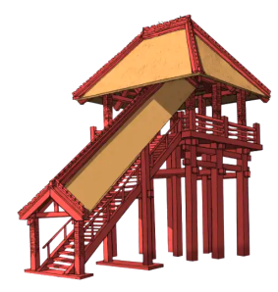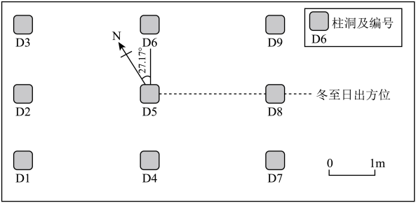

1．如果当时祭祀人员站在右图中的D5处，他在夏至日看到的日出方位位于

A．D5→D6连线方向 B．D6和D9之间 C．D5→D9连线方向 D．D8和D9之间

2．已知3000年前的黄赤交角比现今大，与现在遗址地居民相比，则当时金沙先民在

A．春分日看到日出时间更早 B．夏至日经历更长的夜长

C．秋分日看到日落时间更晚 D．冬至日经历更短的昼长

下图为“某地地质剖面和海水深度变化示意图”。据此完成3～5题。

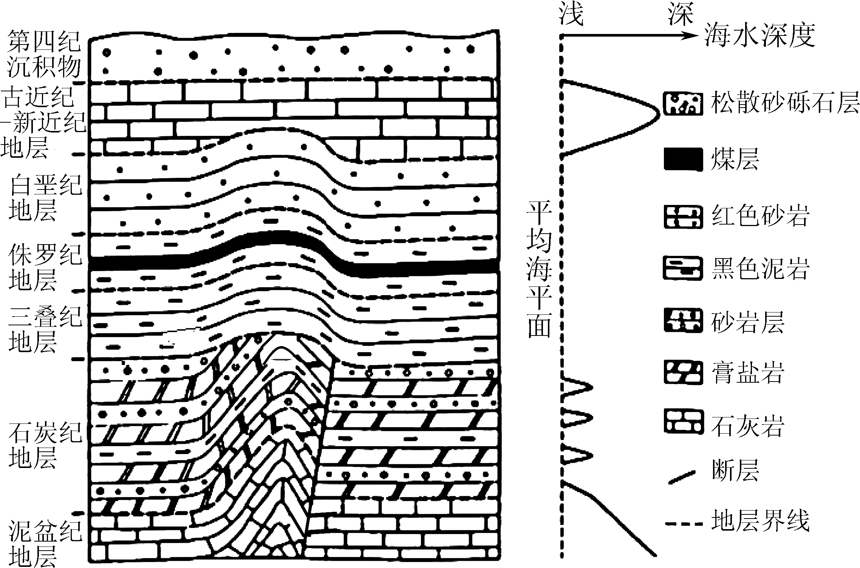

3. 指示该地海平面变化的主要依据是

A. 地质年代 B. 地表形态 C. 岩石类型 D. 岩层走向

4. 该地在地质演化过程中，形成褶皱的次数至少是

A. 1 B. 2 C. 3 D. 4

5. 推测该地在侏罗纪时期地理环境为

A. 海陆变迁频繁 B. 气候温暖湿润 C. 断层广泛发育 D. 岩浆活动剧烈

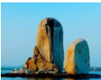图为我国最大的花岗岩海蚀柱——福建平潭岛“半洋石帆”照片。据此完成 6～7题。

6．照片中的岩石

A．常具有层理构造 B．多具有气孔构造

C．经变质作用而成 D．由岩浆冷凝而成

7．目前，该岩石所受的外力作用主要是

A．风化作用、海浪侵蚀 B．风力侵蚀、海浪侵蚀

C．风力侵蚀、流水侵蚀 D．风化作用、流水侵蚀

冰洞一般位于冰舌的尾端，当流水遇到冰川裂缝或落水洞进入冰川内部，冲刷后即能形成冰洞。克韦尔克冰洞位于冰岛瓦特纳冰川北部。读冰岛区域略图，完成8～9题。

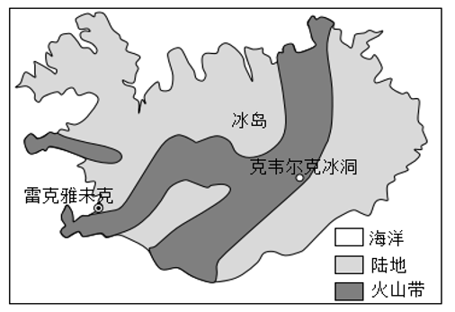

8．克韦尔克冰洞形成的主要原因不包括

A．温带海洋性气候，降水量大 B．位于生长边界，地热较充足

C．位于板块交界，冰川多裂隙 D．纬度高气温低，冰川面积大

9．图示火山带位于欧亚板块和

A．非洲板块的消亡边界 B．美洲板块的生长边界

C．太平洋板块的消亡边界 D．大西洋板块的生长边界

湖光岩玛珥湖地处广东省湛江市，面积2.3 km2，最大水深22 m，是一个封闭淡水湖，湖水位相对稳定，且保存有完整的湖泊沉积物。下图为“湖光岩玛珥湖位置及构造示意图”。据此完成10～11题。

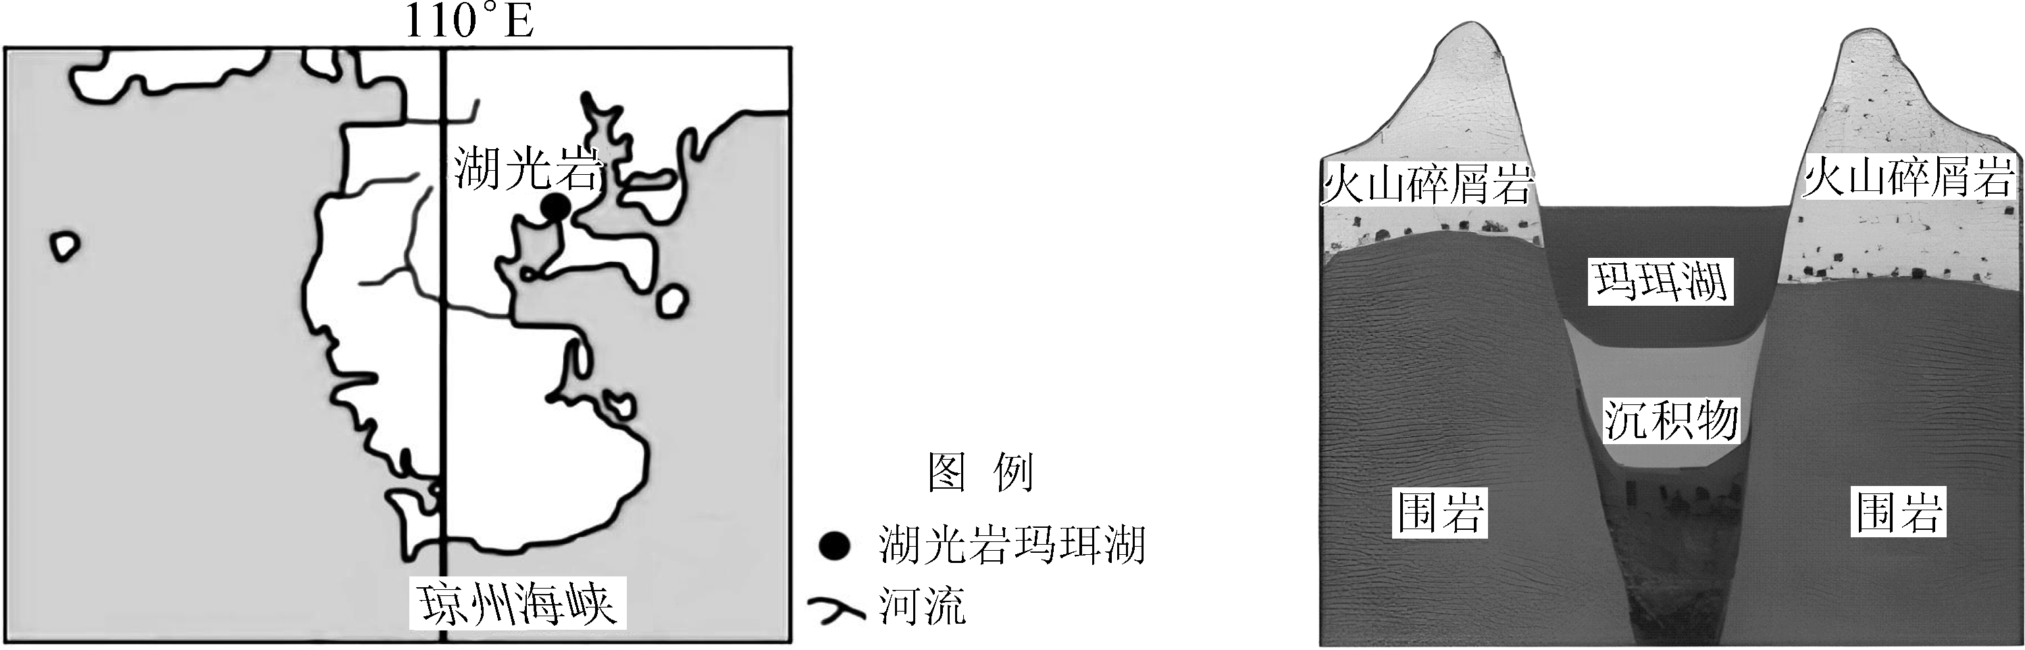

10. 该湖泊补给水源主要来自

A. 雨水、地下水 B. 河流水、积雪融水 C. 雨水、河流水 D. 积雪融水、地下水

11. 该湖水位相对稳定的主要原因是

A. 降水季节变化小 B. 湖水较深水面大 C. 火山岩孔隙发育 D. 沉积物厚度稳定

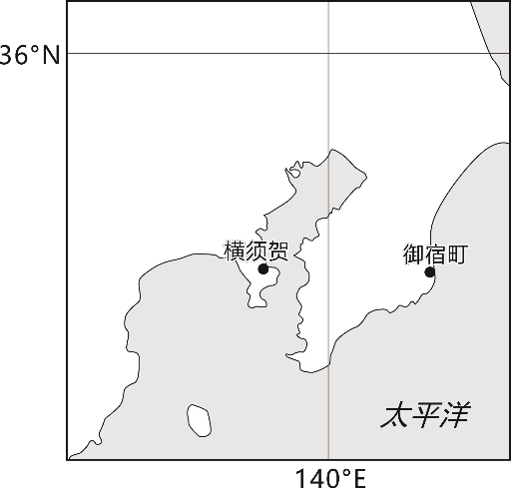2022年7月，日本神奈川县横须贺市附近海域有害物质超标，这是自5月检测出含氟表面活性剂等成分超标后，再次检测出该有害物质超标。下图为“日本横须贺市位置示意图”。据此完成12～13题。

12．与御宿町相比，7月横须贺市附近海域

A．水温高、盐度低 B．水温低、盐度高

C．水温低、盐度低 D．水温高、盐度高

13．这次的超标有害物质随洋流最先流向

A．菲律宾 B．加拿大

C．俄罗斯 D．中国

流冰是冰块在风、浪、水流作用下流动的现象。鄂霍次克海是太平洋西北部的边缘海，冬季海冰南下至北海道沿岸，形成著名的流冰景观。图是某年鄂霍次克海冬季不同月份流冰分布的边界位置及其流冰景观图。完成14～16题。

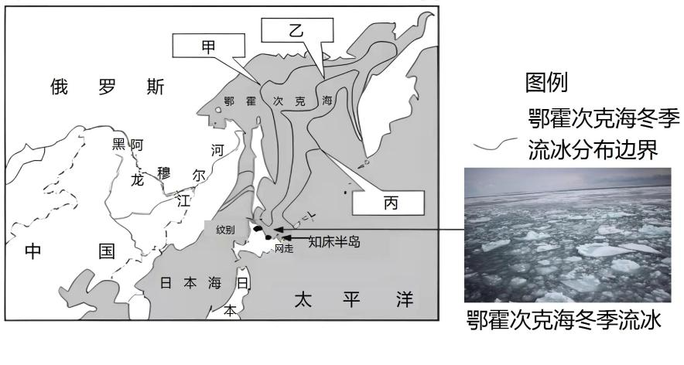

14．丙月份最可能是

A．12月 B．1月 C．2月 D．3月

15．鄂霍次克海流冰现象会导致该海域冬季

A．上空空气湿度增加 B．冰下海水密度减小

C．上空空气温度提高 D．冰下海水盐度升高

16．影响该区域流冰范围变化的主要因素是

①气温 ②盛行风 ③大陆轮廓 ④地转偏向力

A．①② B．③④ C．①③ D．②④

山东半岛周边海域存在一个环流系统，该环流主要是由沿岸流和黄海暖流组成（图），具有明显的季节变化。完成17～18题。

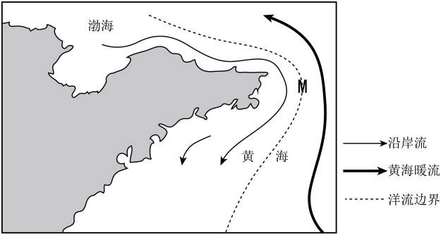

17．图示区域沿岸流强劲的季节为

A．春季 B．夏季 C．秋季 D．冬季

18．受洋流影响，洋流边界M处两侧表层海水等温线的弯曲状态是

A．东侧水温高，等温线向北凸出 B．东侧水温低，等温线向南凸出

C．西侧水温高，等温线向南凸出 D．西侧水温低，等温线向北凸出

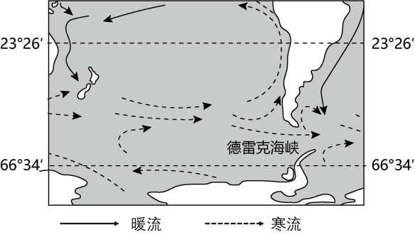近年来研究发现德雷克海峡内的海冰进退对全球气候变化有重大影响，冰进（海冰较常年增多）会导致德雷克海峡水流通量减少，海峡西侧水位增高，北上水流增加。冰退则相反。读“德雷克海峡附近海陆分布图”，完成19～20题。

19. 德雷克海峡的海冰主要分布在南部的原因是

①水温较低②盐度较低③水流较慢④风力较大

1. ①②③

B. ①③④

C. ①②④

D. ②③④

20. 德雷克海峡发生冰进时，短期内将导致图中区域

A. 南美大陆西岸地区降水增加 B. 赤道向南极输送的热量减少

C. 澳大利亚东岸地区降水减少 D. 赤道附近海域东西温差增大

**二、综合题。**

21．阅读材料，回答下列问题。（22分）

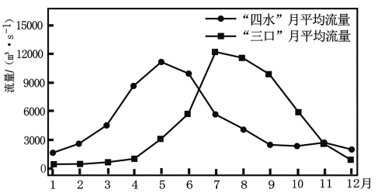材料一 洞庭湖是中国第二大淡水湖，位于湖南省东北部，长江中游荆江段南岸。洞庭湖南有“四水”（湘江、资水、沅江、澧水）入湖，北有长江来水经“三口”（松滋口、太平口、藕池口）汇入，周边有汨罗江等中小河流直接入湖，经洞庭湖调蓄后由城陵矶注入长江，形成复杂的江湖水系格局。2020年10月，某中学地理研学小组开展了“洞庭湖水文特征及其影响因素”的课题研究。

材料二 下图为“洞庭湖流域水系示意图”。

1. 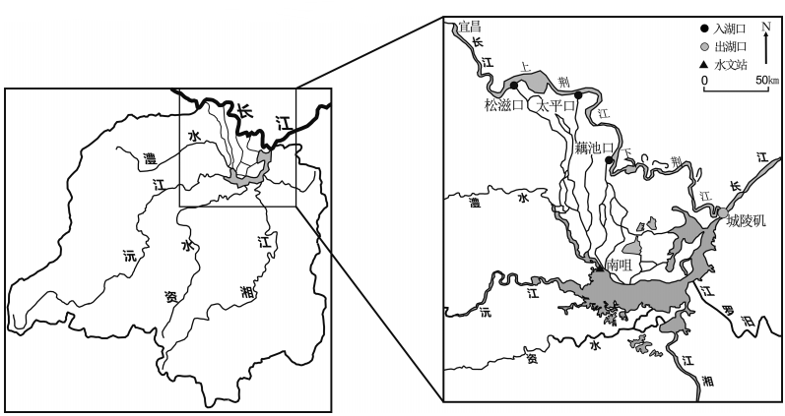研学小组成员调查发现，洞庭湖水位季节变化显著。结合水循环过程，指出影响其水位变化的主要自然因素。（4分）

(2)1966年前，人类活动对洞庭湖流域径流量影响有限。研学小组依据水文站提供的资料绘制了“1956~1966年“四水”和“三口”月平均流量变化图”。比较“四水”和“三口”流量高峰出现的时间差异并简析其主要原因。（12分）

(3)据水文站工作人员介绍，下荆江裁弯取直对洞庭湖水文特征有显著影响。简析其对洞庭湖洪涝灾害的作用。（8分）

1．(1)湖面降水量；湖面蒸发量；入湖径流量；出湖径流量。

(2)时间差异：流量高峰“四水”出现在5月；“三口”出现在7月；“四水”出现时间早于“三口”。产生时间差异的主要原因：“四水”和长江的主要补给类型为降水；“四水”流域纬度较低；受锋面雨带影响早（进入雨季早）。

(3)对荆江河道的直接影响：裁弯取直后，下荆江河道缩短；河床比降增大，流速加快；河道冲刷作用增强，水位降低。进而对洞庭湖的影响：入湖水量减少；入湖泥沙量减少；湖床淤积减慢；洪峰水位降低。

参考答案

1．A 2．B 3．A 4．C 5．D 6．B 7．B 8．D 9．D 10．B 11．C 12．B

13．A 14．C 15．C 18．A 19．C 20．B 21．C 22．A

【答案】

(1)各段水系未连接；流程短；流域面积较小；支流少；在江汉盆地形成向心状水系；东段水系汇入苏北盆地。

(2)中生代末期江汉盆地距海较远，四周高山环绕，水汽难以到达，降水较少；地处中低纬度，气温较高，蒸发强烈，流域降水量小于蒸发量；江汉盆地是内流盆地，径流不断从四周带来盐分进入湖盆；内流盆地形成时间长，盐分积累多。

新生代甲处地壳抬升，含有钛磁铁矿的矿石出露地表；矿石经风化、侵蚀形成碎屑物进入河道；碎屑物经流水搬运至江汉盆地；江汉盆地地势低、水流缓，含钛磁铁矿的碎屑物在此沉积。